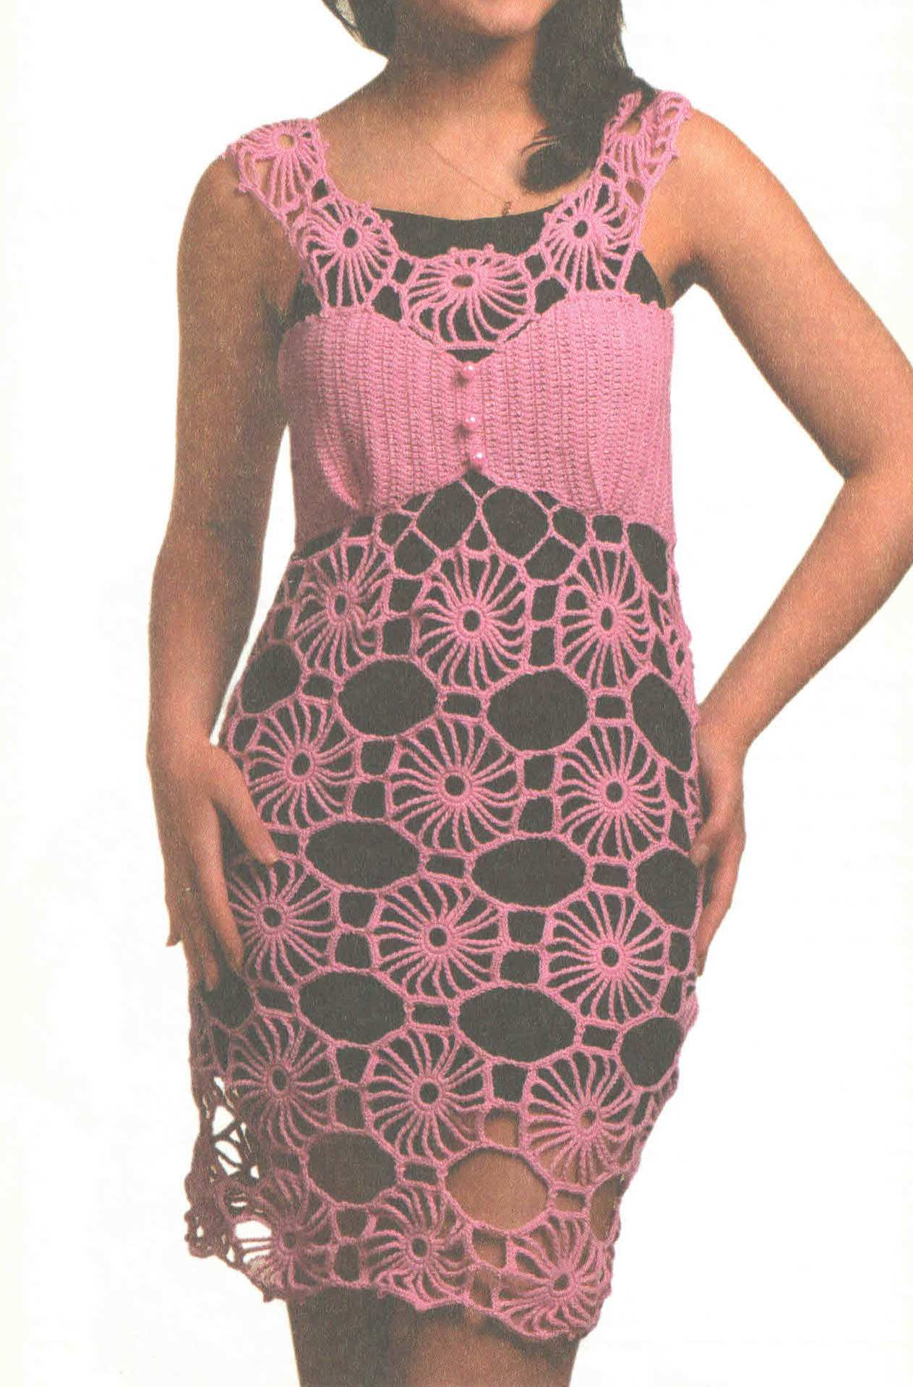

***Сарафан вязаный из круглых мотивов***

**Размер**: 44-46

Для **вязания сарафана** потребуется: 300 г пряжи *«JEANS» (55* % хлопка, 45 % акрила, 160 м/50 г) розово­го цвета; крючок №3; 3 бусины розового цвета.

**Основные узоры**: ряды ст. с/н; мотивы по схемам 1 и 2.

**Описание вязания.** Изделие состоит из кокетки, лифа и нижней части.

*Kokemka:* выполнить 10 мотивов по схеме 1 и соединить их.

*Лиф.* Начало вязания - центр полочки. Набрать цепочку из 15 в. п. + 3 п. подъема| и вязать рядами ст. с/н в поперечном направлении.

Добавить с обеих сторон в каждом ряду 9 раз по 1 ст. (= 33 ст.), продолжить вязание прямым полотном.

Через 78 см от наборного края убавить с обеих сторон в каждом ряду 9 раз по I ст. (= 15 ст.).

На высоте 86 см от начала работы вязание закончить.

*Нижняя деталь:* связать 40 мотивов по схеме 2, соединяя их в единое полот­но (5 процессе выполнения последнего ряда (по 8 мотивов в кольце).

*Сборка:* лиф сшить в узкой части (первый и последний ряд), пришить бусины. Кокетку спереди пришить, а на спинке соединить с лифом цепочками из в. п. не­обходимой длины и сложными столбиками

Нижнюю деталь присоединить к лифу с помощью столбиков с различным чис­лом иакидов и арками с разным количеством в. п., присобирая спереди деталь лифа (см фото).

Лиф в области пройм обвязать 1 р.: *4 ст. б/н, пико из 3 в. п.* (от * до * по­вторить необходимое количество раз).

**Схема вязания сарафана:**

